**LAPORAN**

**PENGABDIAN MASYARAKAT**

**PEMANFAATAN BEKATUL SEBAGAI BAHAN MAKANAN YANG MURAH DAN MEMPUNYAI KANDUNGAN GIZI**

**YANG BAIK UNTUK KESEHATAN DI DASAWISMA**

**PERUM TIARA PERMAI DUA PURWOKERTO**

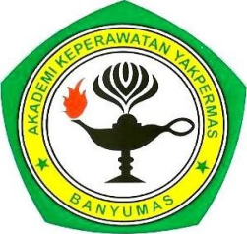

**Oleh:**

**YUNIAR DEDDY KURNIAWAN, S.Si., M.Kes**

**ZUHROTUL LAYLIYAH, S.ST., MM**

**EKO JULIANTO, S.Pd, M.Kes**

**DIBIAYAI INSTITUSI/UP2M**

**AKPER YAKPERMAS BANYUMAS**

**TAHUN ANGGARAN 2018/2019**

**UNIT PENELITIAN DAN PENGABDIAN KEPADA MASYARAKAT (UP2M)**

**AKADEMI KEPERAWATAN “YAKPERMAS” BANYUMAS**

**TAHUN 2019**

**LEMBAR PENGESAHAN**

**LAPORAN PENGABDIAN MASYARAKAT**

**PEMANFAATAN BEKATUL SEBAGAI BAHAN MAKANAN YANG MURAH DAN MEMPUNYAI KANDUNGAN GIZI**

**YANG BAIK UNTUK KESEHATAN DI DASAWISMA PERUM TIARA PERMAI DUA PURWOKERTO**

1. KEGIATAN :

Pemanfaatan Bekatul Sebagai Bahan Makanan Yang Murah Dan Mempunyai Kandungan Gizi Yang Baik Untuk Kesehatan di Dasawisma Perum Tiara Permai Dua Purwokerto.

1. PELAKSANA :

Staf pengajar berjumlah 3 orang yaitu :

1. Yuniar Deddy Kurniawan, S.Si., M.Kes
2. Zuhrotul Layliyah, S.ST., MM
3. Eko Julianto, S.Pd., M.Kes
4. LOKASI :

Dasa Wisma Perumhan Tiara Permai Dua Purwokerto

1. WAKTU PELAKSANAAN : Tanggal 10 dan 24 Maret 2019
2. BIAYA KESELURUHAN : Rp. 2.500.000,-

Banyumas, Juli 2019

Ketua UP2M Ketua Pelaksana

Ns. Yuki Octavia Rachman, M.Kep Yuniar Deddy Kurniawan, S.Si., M.Kes

Mengetahui,

Direktur

Akper Yakpermas Banyumas

Ns. Roni Purnomo, M.Kep

**KATA PENGANTAR**

Puji syukur kepada Allah SWT atas segala rahmat dan hidayahNya, sehingga laporan pengabdian masyarakat dengan judul “Pemanfaatan Bekatul Sebagai Bahan Makanan Yang Murah Dan Mempunyai Kandungan Gizi Yang Baik Untuk Kesehatan Di Dasawisma Perum Tira Permai Dua Purwokerto” dapat disusun. Laporan pengabdian masyarakat ini merupakan suatu bentuk laporan kegiatan dosen di lingkungan Akper Yakpermas banyumas dalam pelaksanaan salah satu darma dari tri darma perguruan tinggi.

Tujuan dari penyusunan laporan pengabdian masyarakat ini, diharapkan dapat memberikan gambaran kegiatan yang sudah dilakukan di Dasawisma perum Tiara permai dua Purwokerto yaitu mengenai optimalisasi potensi bekatul sebagai bahan makanan yang bergizi dan murah serta mempunyai manfaat bagi kesehatan terutama bagi ibu ibu dasawisma.

Semoga laporan yang disusun dapat disetujui sehingga kegiatan pengabdian masyarakat mengenai pemanfaatan bekatul sebagai bahan makanan yang murah dan mempunyai kandungan gizi yang baik untuk kesehatan di dasawisma Perum Tira Permai satu Purwokerto yang telah dilaksanakan dapat memberikan sumbahsih transer ilmu pengetahuan kepada masyarakat, sehingga peran Dosen dari Akper Yakpermas Banyumas dapat mengimplementasikan ilmu yang bermanfaat bagi masyarakat khususnya ibu-ibu Dasawisma di Perum Tiara Permai Dua Purwokerto.

Penyusun

**DAFTAR ISI**

Halaman

Halaman Judul .......................................................................................................... i

Lembar Pengesahan ................................................................................................... ii

Kata Pengantar .......................................................................................................... iii

Daftar Isi ................................................................................................................... iv

BAB I PENDAHULUAN ......................................................................................... 1

1. Gambaran Umum Program Pengabdian Masyarakat .................................... 1
2. Tema Pengabdian Masyarakat ...................................................................... 2
3. Lokasi Pengabdian Masyarakat ..................................................................... 2
4. Peserta Pengabdian Masarakat ..................................................................... 2
5. Rumusan Masalah ................................................................................ 3
6. Tujuan Program ............................................................................................ 3
7. Kegunaan Program ........................................................................................ 3

BAB II METODE PELAKSANAAN PENGABDIAN MASYARAKAT ................ 5

BAB III METODE PELAKSANAAN PENGABDIAN MASYARAKAT ................. 6

BAB IV REALISASI ANGGARAN KEGIATAN PENGABDIAN MASYARAKAT 11

BAB V PENUTUP .................................................................................................... 12

**BAB I**

**PENDAHULUAN**

1. **Gambaran Umum Program Pengabdian Masyarakat**

Bekatul atau *rice bran* adalah lapisan terluar dari beras yang terlepas saat proses penggilingan gabah (padi) atau produk sampingan dari proses penggilingan padi menjadi beras. Bekatul terdiri dari lapisan aleuron, endosperm dan germ. Warna bekatul adalah krem kecoklatan yang mempunyai aroma sama seperti aroma berasnya. Proses penggilingan padi menghasilkan beras sekitar 60-65% dan bekatul sekitar 8-12%.

Mengkonsumsi beras sehat menjadi salah satu pilihan dalam pemenuhan pangan, hal ini menjadikan proses organik dikembangkan karena lebih sehat bagi tubuh. Salah satu produk pertanian organik yang belum diolah maksimal adalah bekatul organik. Bekatul organik mempunyai kandungan zat gizi yang banyak yang berguna untuk kesehatan. Pada beberapa riset dibuktikan bahwa bekatul berpotensi sebagai bahan makanan pengganti nasi untuk terapi berbagai macam penyakit, sehingga olahan bekatul tidak hanya berpotensi sebagai pengganti makanan pokok tapi dengan pengolahan tertentu dapat digunakan sebagai obat herbal.

Sebagai salah satu institusi pendidikan keperawatan, maka peran dosen di Akper Yakpermas Banyumas merasa terpanggil untuk memberikan sumbangsih ilmunya untuk memberikan pengabdian masyarakat khususnya bagi masyarakat yaitu ibu-ibu dasawisma di Perum Tiara Permai Dua Purwokerto agar memahami manfaat bekatul sebagai salah satu bahan makanan yang mempunyai gizi yang baik untuk kesehatan.

Kegiatan yang telah dilakukan diharapkan ibu-ibu dasawisma di Perum Tiara Permai Dua Purwokerto dapat memahami manfaat dari bekatul serta bisa membuat makanan yang bergizi dengan bahan dasar bekatul, sebagai salah satu alternatif untuk makanan yang sehat dan bergizi tinggi.

1. **Tema Pengabdian Masyarakat**

Tema pengabdian masyarakat yang diambil adalah pemanfaatan bekatul sebagai bahan makanan yang murah dan mempunyai kandungan gizi yang baik untuk kesehatan di dasawisma Perum Tiara Permai Dua Purwokerto.

1. **Lokasi pengabdian masyarakat**

Lokasi kegiatan pengabdian masyarakat adalah di Perum Tiara Permai Dua Purwokerto.

1. **Peserta Pengabdian Masyarakat**

Peserta yang menghadiri kegiatan pengabdian masyarakat adalah ibu-ibu dasawisma dua Perum Tiara Permai Dua Purwokerto yang berjumlah 12 orang, dengan perincian sebagai berikut :

|  |  |  |
| --- | --- | --- |
| **NO** | **NAMA** | **DASAWISMA** |
| 1 | BU NUGROHO | DUA |
| 2 | BU ALEX | DUA |
| 3 | BU KAREL | DUA |
| 4 | BU ISWANDONO | DUA |
| 5 | BU AGUS | DUA |
| 6 | BU KITAM | DUA |
| 7 | BU YUNIAR | DUA |
| 8 | BU KRISNA | DUA |
| 9 | BU EKO | DUA |
| 10 | BU OOK | DUA |
| 11 | BU LILIK | DUA |
| 12 | BU ANGGA | DUA |

1. **Rumusan Masalah**

Bekatul sebagai hasil sampingan dari proses penggilingan padi, masih jarang dimanfaatkan oleh masyarakat. Kandungan zat gizi dari bekatul mempunyai manfaat yang berguna bagi kesehatan. Oleh karena itu, program pengabdian masyarakat ini diharapkan dapat menjadi salah satu solusi bagi masyarakat khususnya ibu-ibu dasawisma untuk memahami manfaat bekatul sebagai salah satu bahan dasar untuk membuat makanan yang berguna untuk kesehatan.

1. **Tujuan Program**
2. Tujuan Umum

Tujuan Umum dari kegiatan pengabdian masyarakat ini adalah diharapkan ibu-ibu dasawisma Perum Tiara Permai Dua Purwokerto dapat membuat makanan dengan bahan dasar bekatul yang berguna untuk kesehatan.

1. Tujuan Khusus

Tujuan khusus dari kegiatan pengabdian masyarakat ini adalah :

1. Menambah pengetahuan kepada ibu-ibu dasawisma mengenai manfaat dan kandungan zat gizi yang terkandung di bekatul.
2. Mampu membuat makanan dengan bahan dasar bekatul yang berguna untuk kesehatan.
3. **Kegunaan Program**

Secara umum kegiatan pengabdian masyarakat mempunyai kegunaan pokok yaitu bagi dosen, Ibu-ibu dasawisma dan lembaga perguruan tinggi.

1. Kegunaan bagi dosen
2. Dosen dapat menerapkan ilmu berdasar hasil penelitian atau sumber terbaru kepada masyarakat.
3. Memberikan kesempatan bagi dosen untuk mengembangkan kompetensi untuk terjun dan berhubungan langsung dengan masyarakat.
4. Mengembangkan kompetensi dosen untuk melakukan pengamatan, menganalisis dan menemukan potensi dan tantangan yang ada di masyarakat sebagai dasar pembuatan program yang sesuai dengan sumber daya yang dimiliki masyarakat.
5. Kegunaan bagi ibu-ibu dasawisma Perum Tiara Permai Dua Purwokerto
6. Menambah pengetahuan kepada ibu-ibu dasawisma untuk memhami manfaat dan kandungan zat gizi yang terkandung di bekatul.
7. Mampu membuat makanan dengan bahan dasar bekatul yang berguna untuk kesehatan.
8. Kegunaan bagi lembaga perguruan tinggi
9. Mengenalkan keberadaan perguruan tinggi dan eksistensi perguruan tinggi yang bisa dirasakan masyarakat.
10. Meningkatkan hubungan antara perguruan tinggi dengan pemerintah daerah, instansi terkait, masyarakat sehingga perguruan tinggi dapat lebih berperan serta dalam kegiatan pendidikan, penelitian dan pengabdian masyarakat merupakan layanan bagi kebutuhan nyata masyarakat, sekolah dan lembaga.

**BAB II**

**METODE PELAKSANAAN PENGABDIAN MASYARAKAT**

1. Metode Pengabdian Masyarakat

Metode pemecahan masalah dari kegiatan pengabdian masyarakat adalah menambah pengetahuan kepada ibu-ibu dasawisma di Perum Tiara Permai Dua Purwokerto mengenai pemanfaatan bekatul sebagai bahan makanan yang bergizi dan mempunyai manfaat bagi kesehatan. Prinsip dasar kegiatan pengabdian masyarakat Akper Yakpermas Banyumas adalah :

1. Keterpaduan

Keterpaduan dari ketiga aspek tri darma perguruan tinggi, yakni pendidikan dan pengajaran, penelitian dan pengabdian masyarakat yang menghubungkan antara konsep-konsep akademis dengan realita kehidupan masyarakat.

1. Lintas sektoral

Pola pikir dan pola kerja yang dilakukan dalam penerapan dan pengembangan teknologi merupakan keterpaduan antara sektor serta mampu membangun kerjasama antar lembaga dan instansi terkait.

1. Pragmatis

Program yang dilaksanakan bertumpu pada persoalan nyata yang dihadapi masyarakat, dapat dilaksanakan sesuai dengan daya dukung yang tersedia di lapangan, dan hasil akhirnya dapat mendatangkan manfaat yang nyata bagi masyarakat dalam jangka pendek maupun jangka panjang.

**BAB III**

**HASIL PELAKSANAAN PENGABDIAN MASYARAKAT**

1. **Waktu Pelaksanaan Pengabdian Masyarakat**

Kegiatan pengabdian masyarakat mengenai pemanfaatan bekatul sebagai bahan makanan yang murah dan mempunyai kandungan gizi yang baik untuk kesehatan di Dasawisma Perum Tiara Permai Dua Purwokerto pada tanggal 10 Maret 2019 dan 24 Maret 2019.

1. **Dosen Yang Melaksanakan Kegiatan Pengabdian Masyarakat**

Dosen yang melakukan kegiatan pengabdian masyarakat mengenai pemanfaatan bekatul sebagai bahan makanan yang murah dan mempunyai kandungan gizi yang baik untuk kesehatan di Dasawisma Perum Tiara Permai Dua Purwokerto adalah sebagai berikut :

|  |  |  |
| --- | --- | --- |
| **NO** | **NAMA DOSEN** | **MATERI** |
| 1 | Yuniar Deddy Kurniawan, S.Si., M.Kes | Bekatul dan Zat Gizi yang dikandungnya |
| 2 | Zuhrotul Layliyah, S.ST., MM | Praktek Pembuatan Makanan dengan Bahan Dasar Bekatul |

Materi yang diberikan mengenai ”bekatul dan zat gizi yang dikandungnya serta ”Praktek pembuatan makanan dengan bahan dasar bekatul” terlampir.

1. **Kegiatan Pengabdian Masyarakat**

Pelaksanaan pada program pengabdian masyarakat mengenai pemanfaatan bekatul sebagai bahan makanan yang murah dan mempunyai kandungan gizi yang baik untuk kesehatan di Dasawisma Perum Tiara Permai Dua Purwokerto telah dilaksanakan selama dua kali pertemuan yaitu tanggal 10 Maret 2019 dan 24 Maret 2019 dengan bertempat di rumah Bu Nugroho, warga dasawisma dua Perum Tiara Permai Dua Purwokerto.

Kegiatan pada tanggal 10 Maret 2019, bertempat di rumah Bu Nugroho, dimulai dengan pembukaan oleh wakil ketua dasawisma yaitu Bu Krisna. Kemudian dilanjutkan acara rutin dasawisma dan informasi akan ada penyuluhan kesehatan mengenai ”bekatul”. Selanjutnya acara dilanjutkan dengan pemberian materi mengenai ”bekatul dan zat gizi yang dikandungnya” oleh Bapak Yuniar Deddy Kurniawan, S.Si., M.Kes. Ibu-ibu dasawisma dua mendapat penjelasan mengenai apa itu bekatul, kandungan gizi yang terdapat di bekatul, manfaat serat dalam bekatul serta manfaat pengobatan berbagai penyakit dengan bekatul seperti diabetes mellitus

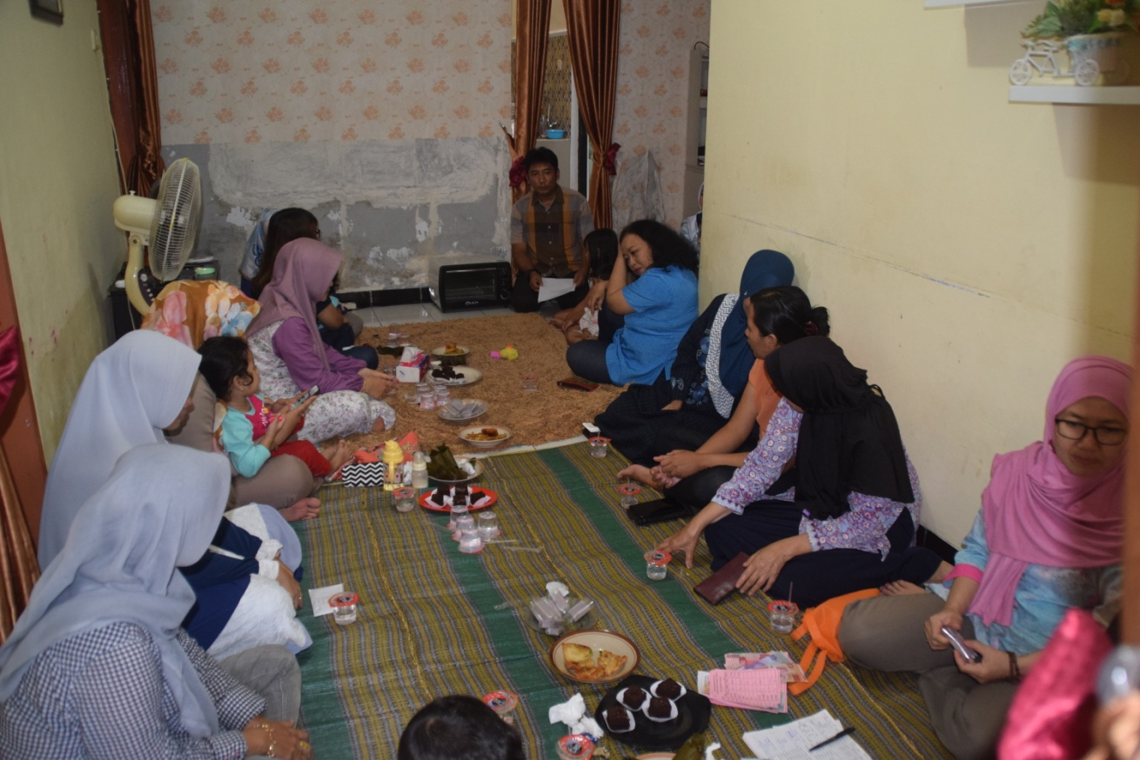

Gambar 1. Pemaparan materi mengenai Bekatul dan kandungan zat gizi yang dikandungnya oleh Bapak Yuniar Deddy K, S.Si., M.Kes.

Disela-sela pemaparan materi, diselingi dengan tanya jawab dengan ibu-ibu dasaisma dua mengenai bekatul serta manfaat yang akan didapatkan bila mengkonsumsi bekatul secara rutin. Selama kegiatan berlangsung ibu-ibu dasawisma dua antusias dalam mengikuti kegiatan penyuluhan dalam pengabdian masyarakat. Materi mengenai bekatul serta kandungan gizi yang dikandungnya (terlampir).

Acara dilanjutkan dengan penjelasan mengenai pembuatan makanan dengan bahan dasar bekatu serta praktek pembuatan roti kering dengan bahan dasar bekatul. Pada sesi ini diisi oleh Ibu Zuhrotul Layliyah, S.ST., MM dengan dibatu oleh Pak Arif dan istri dari Purbalingga. kegiatan dimulai dengan pemberian materi mengenai cara persiapan bekatul agar bisa dijadikan bahan untuk pembuatan bahan dasar makanan. Kemudian dilanjjutkan dengan materi cara pembuatan makanan dan minuman dengan bahan dasar minuman. Kegiatan dilanjutkan dengan praktek embuatan roti kering yang dipandu oleh BU Zuhrotul bersama Pak Arfi serta istri yang dimulai dengan persiapan bahan bahannya serta pembuatan adonan roti sampai proses pematangan roti. Disela-sela pembuatan roti diselingi dengan tanya jawab mengenai bagaimana cara mendapatkan bekatul yang baik yang ditanyakan oleh Ibu krisna dari perwakilan dasawisma dua.

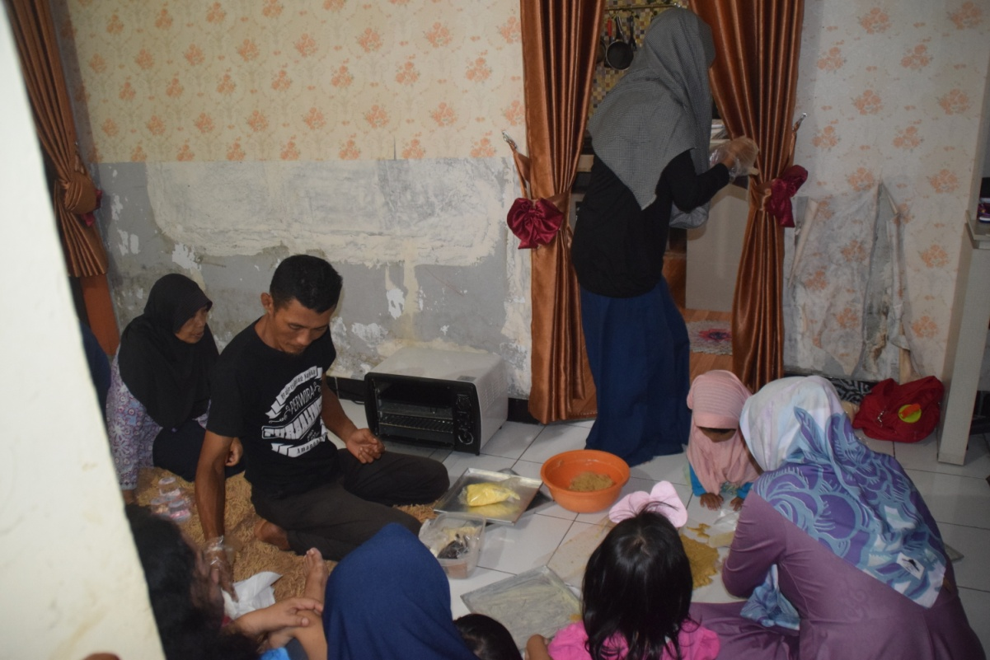

Gambar 2. Praktek pembuatan roti kering dengan bahan dasar bekatul oleh Ibu Zuhrotul Layliyah, S.ST., MM.

Pada sesi terakhir dari pembutan roti adalah dengan mencicipi roti kering yang sudah matang oleh Bu Nugroho dan bu Krisna. Bu Nugroho memberikan tanggapan, rotinya alus tidak terasa bekatulnya. Acara diakhiri dengan foto bersama antara dosen Akper ”Yakpermas” Banyumas dan ibu-ibu dasawisma dua perum Tiara permai dua Purwokerto.

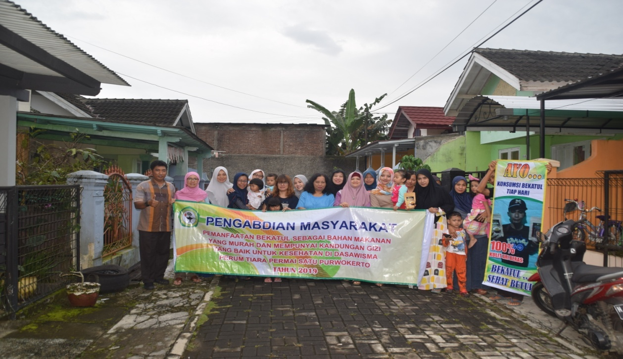

Gambar 3. Foto bersama dengan Ibu-Ibu Dasawisma Dua Perum Tiara Permai Dua Purwokerto

Kegiatan pada tanggal 24 Maret 2019, bertempat di rumah Bu Nugroho dilakukan kegiatan evaluasi, apakah ibu ibu dasa wisma Perum Tiara permai Dua Purwokerto telah mencoba untuk mengkonsumsi bekatul sebagai bahan yang bisa digunakan sebagai bahan dasar pembuatan roti atau minuman yang mempunyai nilai gizi serta serat yang tinggi yang berguna bagi kesehatan. Hasil yang di dapatkan adalah ibu ibu dasa wisma perum tiara permai dua belum mengkonsumsi bekatul. Alasan mereka adalah bekatul yang baik masih susah untuk didapatkan, masih belum terbiasa dengan rasa bekatul, serta masih mempunyai pemikiran bahwa bekatul merupakan pakan ayam sehingga terbayang apabila makan bekatul memikirkan bekatul yang kotor. Menanggapi hal ini maka dilakukan penjelasan ulang kepada ibu ibu dasa wisma, bahwa bekatul yang baik adalah bekatul organik yang bisa didapatkan di kelompok tani yang ada di purbalingga. Bekatul memang yang dihasilkan masih belum sehalus tepung, sehingga masih ada rasa yang kurang nyaman di tenggorokan. Oleh karena itu untuk pengabdian selanjutnya akan dilakukan proses pembuatan bekatul dengan ukuran yang seperti tepung. Kemudian persepsi bahwa bekatul merupakan pakan ayam adalah tidak bisa dipungkiri, hanya saja bekatul yang dimakan adalah tidak sama dengan dedak. Kemudian manfaat yang diperoleh adalah badan menjadi sehat karena kandungan serat yang tinggi yang terdapat di bekatul. Hal ini apabila bisa dimengerti oleh ibu ibu dasa wisma mengenai manfaat bekatul yang baik bagi kesehatan maka akan mengurangi pemikiran bahwa bekatul adalam makanan ayam.

**BAB IV**

**REALIASAI ANGGARAN KEGIATAN**

**PENGABDIAN MASYARAKAT**

Realisasi penggunaan anggaran dalam kegiatan pengabdian masyarakat mengenai pemanfaatan bekatul sebagai bahan makanan yang murah dan mempunyai kandungan gizi yang baik untuk kesehatan di dasawisma Perum Tiara Permai dua Purwokerto adalah sebagai berikut :

|  |  |  |  |  |
| --- | --- | --- | --- | --- |
| **NO** | **JENIS PEMBIAYAAN** | **ANGGARAN (Rp)** | **TOTAL (Rp)** | **KET** |
| 1 | Koordinasi Pra Kegiatan | 100.000 | 100.000 | Realisasi |
| 2 | Bantuan Listrik dan kebersihan | 100.000 | 100.000 | Realisasi |
| 3 | Konsumsi Peserta pelatihan (2x) | 25 orang x Rp. 10.000 x 2 pertemuan | 500.000 | Realisasi |
| 4 | Transportasi untuk peralatan promosi kesehatan (Sound System, LCD, Layar) | 100.000 | 100.000 | Realisasi |
| 5 | 1. Honor Ketua 2. Honor Anggota 1 3. Akomodasi Pelatih Pembuatan Roti (2 orang) | 300.000  100.000  200.000 | 600.000 | Belum realisasi  Realisasi  Realisasi |
| 6 | Bahan Baku pembuatan Roti Bekatul | 500.000 | 500.000 | Realisasi |
| 7 | Banner | 200.000 | 200.000 | Realisasi |
| 8 | Publikasi Koran | 300.000 | 300.000 | Belum realisasi |
| **ANGGARAN TOTAL** | | | **2.500.000** |  |

**BAB IV**

**PENUTUP**

1. **Kesimpulan**

Berdasarkan kegiatan pengabdian masyarakat mengenai pemanfaatan bekatul sebagai bahan makanan yang murah dan mempunyai kandungan gizi yang baik untuk kesehatan di ibu-ibu dasawisma Perum Tiara Permai Dua Purwokerto yang sudah dilakukan dapat ditarik kesimpulan sebagai berikut :

1. Ibu ibu dasa wisma Perum Tiara permai Dua Purwokerto yang menjadi peserta kegiatan pengabdian masyarakat antusias dalam mengikuti kegiatan pengabdian masyarakat yang sudah dilakukan.
2. Ibu ibu dasa wisma Perum Tiara permai Dua Purwokerto yang menjadi peserta kegiatan pengabdian masyarakat mengerti mengenai manfaat bekatul bagi kesehatan serta tahu cara pembuatan roti kering dengan bahan dasar bekatul.
3. **Saran**

Berdasarkan kegiatan pengabdian masyarakat mengenai pemanfaatan bekatul sebagai bahan makanan yang murah dan mempunyai kandungan gizi yang baik untuk kesehatan di ibu-ibu dasawisma Perum Tiara Permai Dua Purwokerto yang sudah dilakukan, ada beberapa saran yaitu :

1. Pihak ibu-ibu dasawisma Perum Tiara permai Dua Purwokerto menghendaki agar kegiatan pengabdian khususnya mengenai bekatul bisa berkelanjutan, sehingga ibu-ibu dasawisma khususnya yang mempunyai penyakit diabetes bisa memperoleh manffaat dari mengkonsumsi bekatul secara teratur.
2. Pihak ibu-ibu dasawisma menginginkan agar bekatul yang dihasilkan nantinya mempunyai tekstur yang halus seperti tepung sehingga untuk bahan dasar makanan yang akan dikonsumsi akan mempunyai rasa yang tidak berbeda seperti bahan tepung yang halus.